Oeuf mollet pané aux cacahuètes et bisque de homard
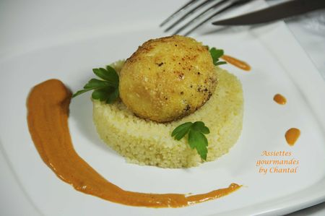
Ingrédients (pour 2 personnes):
3 oeufs, 50 g de cacahuètes, 1 cs de farine, bisque de homard ou d'écrevisse... ou autre crustacé. Choisir des œufs frais, intacts et dont la coquille n'est pas fêlée.
Préparation:
Faire chauffer une casserole d'eau et amener à ébullition. Déposer délicatement 2 oeufs et laisser 6 minutes à partir de la reprise de l'ébullition. (le temps peut varier en fonction de la grosseur des oeufs)
Retirer les oeufs et les plonger dans de l'eau glacée pour stopper la cuisson. Refroidir complètement avant d'écaler.
Pour les oeufs mollets, le blanc sera cuit alors que le jaune restera coulant; le jaune sera mieux centré si on utilise des oeufs extra-frais.
Préparer la panelure à l'anglaise:
Mettre la farine dans une coupelle, battre l'oeuf restant avec sel et poivre dans une 2ème coupelle, puis broyer les cacahuètes finement et déposer dans une 3ème .
Vérifier la consistance de la bisque; si elle est trop liquide, laisser réduire quelques minutes à feu doux, ajouter une cuillerée de crème si nécessaire... le mieux est de goûter!
Rouler les oeufs écalés dans la farine et l'anglaise, puis enrober de poudre de cacahuètes.
Verser un peu d'huile dans une poêle. Déposer délicatement les oeufs et faire frire de tous côtés. La friture doit être rapide, le jaune d'oeuf doit rester coulant.
Disposer sur l'assiette, éventuellement sur un lit de semoule, et verser un filet de sauce.
Servir immédiatement.
Assiettes Gourmandes
http://assiettesduchef.canalblog.com
assiettes.gourmandes@yahoo.fr

